Информация к проекту решения по заявлению:
1.2 ООО СЗ «Акация на Ватутина»
Земельный участок:
кадастровый номер 54:35:052360:17;
местоположение: Новосибирская область, г. Новосибирск, ул. Ватутина;
площадь 20451 кв. м.;(планшет 1326, 1327, 1434, 1435).
Зонирование: зона делового, общественного и коммерческого назначения (ОД-1), подзона делового, общественного и коммерческого назначения с объектами различной плотности жилой застройки
(ОД-1.1)
Заявленные требования: в части:
уменьшения предельного минимального количества машино-мест с 579 машино-мест до 78 машино-мест;
уменьшения минимального отступа от границ земельного участка с 3 м до 0 м с северной и западной сторон в габаритах объекта капитального строительства.
Обоснование согласно заявлению: в связи с тем, что инженерно-геологические характеристики земельного участка являются неблагоприятными для застройки
Планируется: строительство многоквартирных многоэтажных жилых домов

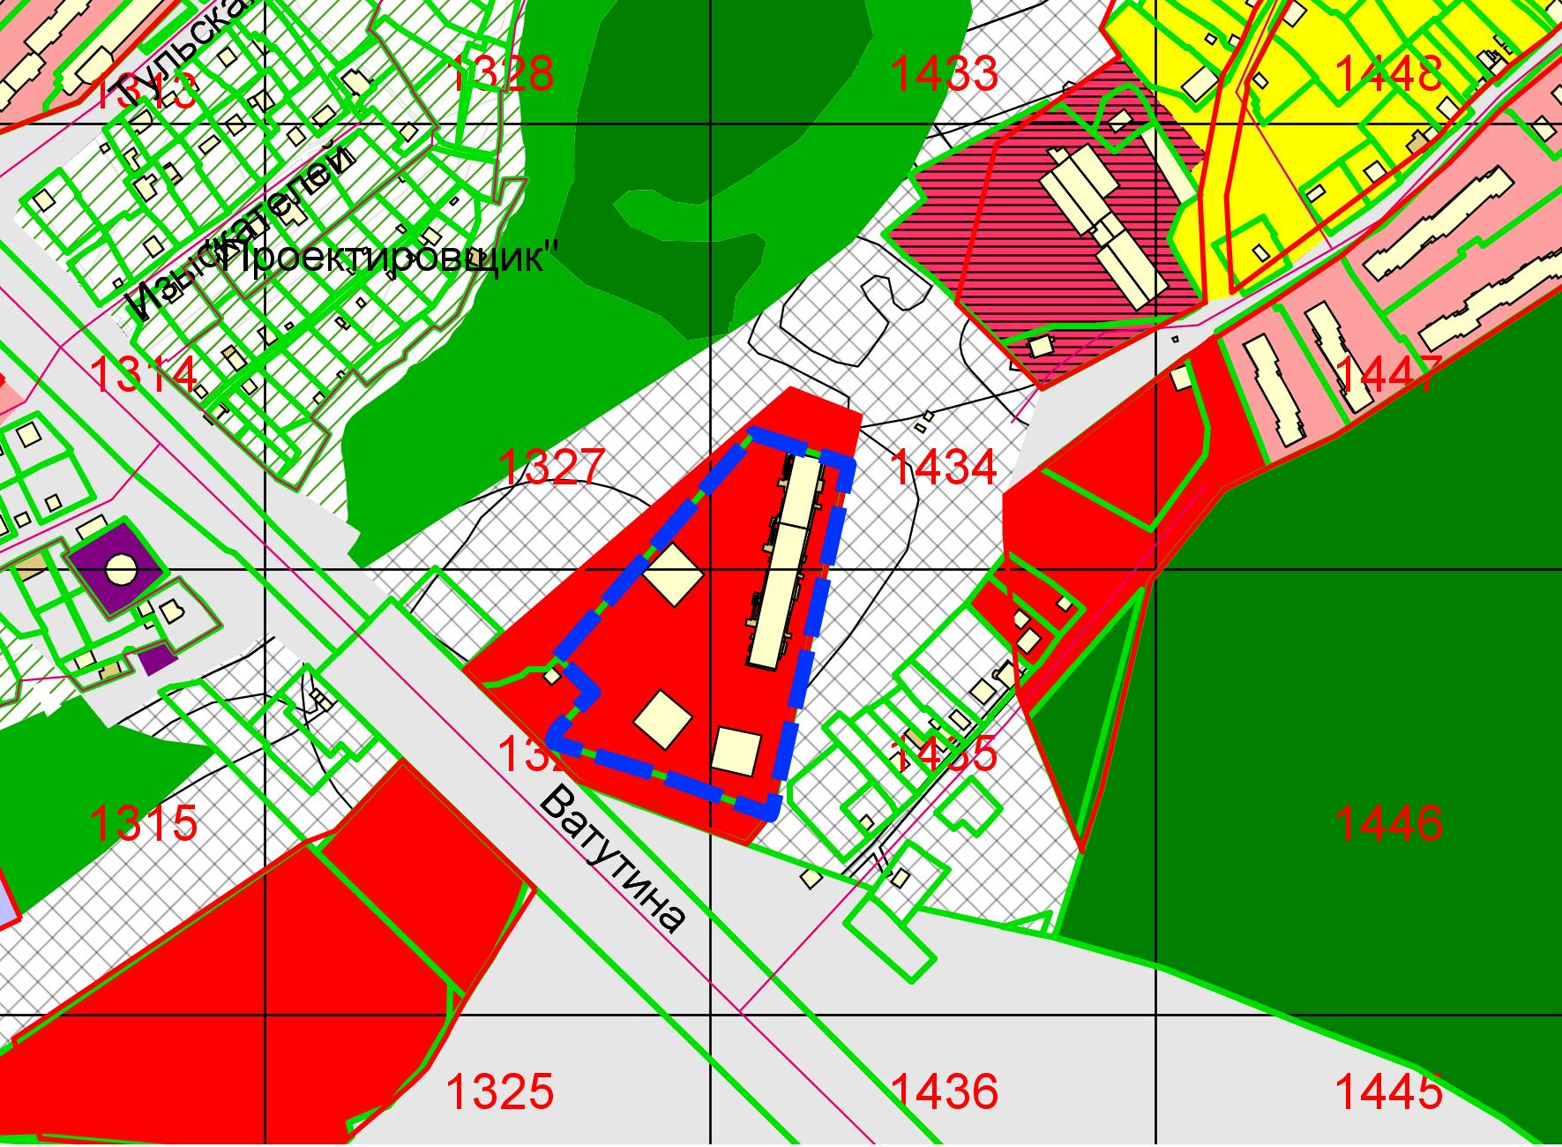
0 м м28.10.2021 - 25.11.2021
0 м
ОД-1.1
54:35:052360:17
Приложения к заявлению:

